**Разработка Телеграм- бота с использованием моделей ML и DL**

**1. Назначение разработки**

Телеграм-бот «Gavrila» представляет собой информационный ресурс, предоставляющий пользователю следующие возможности:

1) чат с LLM - llama-7B-hf (на английском и русском языках) взято с [https://huggingface.co/baffo32/decapoda-research-llama-7B-hf](https://colab.research.google.com/corgiredirector?site=https%3A%2F%2Fhuggingface.co%2Fbaffo32%2Fdecapoda-research-llama-7B-hf)

2)чат с chatgpt 3.5 (используется api сайта openai.com)

3)предсказание температуры воздуха в Москве с выводом графика (интервал прогнозирования с 11.11.2023 до 09.01.2024г.) Сами спрогнозированные значения температуры находятся здесь:

[https://drive.google.com/file/d/15Yxkm93tTsgStHPcUU2W5W_yv3GQyuDI/view?usp=sharing](https://colab.research.google.com/corgiredirector?site=https%3A%2F%2Fdrive.google.com%2Ffile%2Fd%2F15Yxkm93tTsgStHPcUU2W5W_yv3GQyuDI%2Fview%3Fusp%3Dsharing)

4)Вывод значений температуры воздуха в любом городе на текущую дату (используется api сайта openweathermap.org)

**2. Данные**

1) Код бота в Google Colab: <https://colab.research.google.com/drive/1HaoA0QN5cyxIMCAeKfdXLu3jLt1peQ11?usp=sharing>

**2)Весь проект на GitHub** <https://github.com/Arkturiana9/new_Gavrila_Bot/tree/main>

Для прогноза погоды в Москве использовался датасет «**moscow_1975_2023_ok.csv**», содержащий значения средней температуры в Москве с интервалом в одни сутки за период - с 1 января 1975 г. по 10 ноября 2023г.

([https://drive.google.com/file/d/1coG3Daxocpe2G6-2Mvsz1v3oRzo_B8cq/view?usp=sharing](https://colab.research.google.com/corgiredirector?site=https%3A%2F%2Fdrive.google.com%2Ffile%2Fd%2F1coG3Daxocpe2G6-2Mvsz1v3oRzo_B8cq%2Fview%3Fusp%3Dsharing))

Данный датасет был получен путем объединения информации из датасета «**climate_moscow.csv**» (содержит данные о температуре с 1 января 1970г по 14 июня 2021г.) [https://drive.google.com/file/d/1EdCDmHFllzMkm5s_cKK3nxgTL5H2I9oJ/view?usp=sharing](https://colab.research.google.com/corgiredirector?site=https%3A%2F%2Fdrive.google.com%2Ffile%2Fd%2F1EdCDmHFllzMkm5s_cKK3nxgTL5H2I9oJ%2Fview%3Fusp%3Dsharing)

и данных с сайта  [https://weatherarchive.ru/Temperature/Moscow/](https://colab.research.google.com/corgiredirector?site=https%3A%2F%2Fweatherarchive.ru%2FTemperature%2FMoscow%2F)  (были взяты данные с 31 июня 2021г. по 10 ноября 2023г.)

*Результаты прогноза температуры можно найти здесь:*

1)прогноз от LSTM  [https://drive.google.com/file/d/1aJin4D3XcU8BIHqO83jAPDi-K92rJTWH/view?usp=sharing](https://colab.research.google.com/corgiredirector?site=https%3A%2F%2Fdrive.google.com%2Ffile%2Fd%2F1aJin4D3XcU8BIHqO83jAPDi-K92rJTWH%2Fview%3Fusp%3Dsharing)

2)прогноз от Prophet  [https://drive.google.com/file/d/18bI-JfJsVFxItsADHN7Vf7Ny5TvcQ6pa/view?usp=sharing](https://colab.research.google.com/corgiredirector?site=https%3A%2F%2Fdrive.google.com%2Ffile%2Fd%2F18bI-JfJsVFxItsADHN7Vf7Ny5TvcQ6pa%2Fview%3Fusp%3Dsharing)

3)прогноз с помощью ряда Фурье [https://drive.google.com/file/d/1ORAeQOCq_gyhW8ML9WcRnn26n_vZ4RRx/view?usp=sharing](https://colab.research.google.com/corgiredirector?site=https%3A%2F%2Fdrive.google.com%2Ffile%2Fd%2F1ORAeQOCq_gyhW8ML9WcRnn26n_vZ4RRx%2Fview%3Fusp%3Dsharing)

4)прогноз методом средних значений  [https://drive.google.com/file/d/1Z9UkQZkfKa4XaIInzKqCc296o3RLP1RS/view?usp=sharing](https://colab.research.google.com/corgiredirector?site=https%3A%2F%2Fdrive.google.com%2Ffile%2Fd%2F1Z9UkQZkfKa4XaIInzKqCc296o3RLP1RS%2Fview%3Fusp%3Dsharing)

Общий файл с результатами прогноза всех моделей на период с 11.11.2023 по 09.01.2024г. можно найти здесь: [https://drive.google.com/uc?id=15Yxkm93tTsgStHPcUU2W5W_yv3GQyuDI](https://colab.research.google.com/corgiredirector?site=https%3A%2F%2Fdrive.google.com%2Fuc%3Fid%3D15Yxkm93tTsgStHPcUU2W5W_yv3GQyuDI)

*Сами исследования в Google Colab находятся здесь:*

1)прогноз от LSTM   <https://colab.research.google.com/drive/15AQxZXXq9ztvRqIdNFao_MNRsEspFD6f?usp=sharing>

2)прогноз от Prophet  <https://colab.research.google.com/drive/1J5XWavxVdJ5CC1SKiom0e1_Yb6nQorvW?usp=sharing>

3)прогноз с помощью ряда Фурье и методом средних значений <https://colab.research.google.com/drive/1ZD_Wm7g5cMHClH2IPnkdSkpzVUk91m9D?usp=sharing>

5)Графики прогнозов всех моделей <https://colab.research.google.com/drive/1N2YItlW0OBaWmjG_2Eer1Mxl6widls2L?usp=sharing>

**3. Системные требования**

На данный момент к рассмотрению представлена «альфа-версия» программного приложения «Телеграм-бот Gavrila». Код приложения работает в среде Jupyter Notebook, и в настоящий момент в качестве среды разработки используется Google Colab.

Так же Google Colab используется в качестве сервера для запуска и работы бота.

Поэтому приложение «Телеграм-бот Gavrila» будет находиться в активном состоянии в тот период времени, пока длится сессия в Google Colab, то есть не более 12 часов подряд.

Для загрузки модели **llama-7B-hf** необходимо порядка 8гб оперативной памяти.

Для работы с моделью **llama-7B-hf** в Google Colab требуется тип среды выполнения – Python3, и аппаратный ускоритель T4 GPU.

**4. Интерфейс пользователя**

Работа с ботом начинается с команды /start, при этом в область просмотра выдается сообщение «Выберите один из вариантов».

Главное меню бота включает две кнопки – **«погода»** и **«Вопрос LLM»**

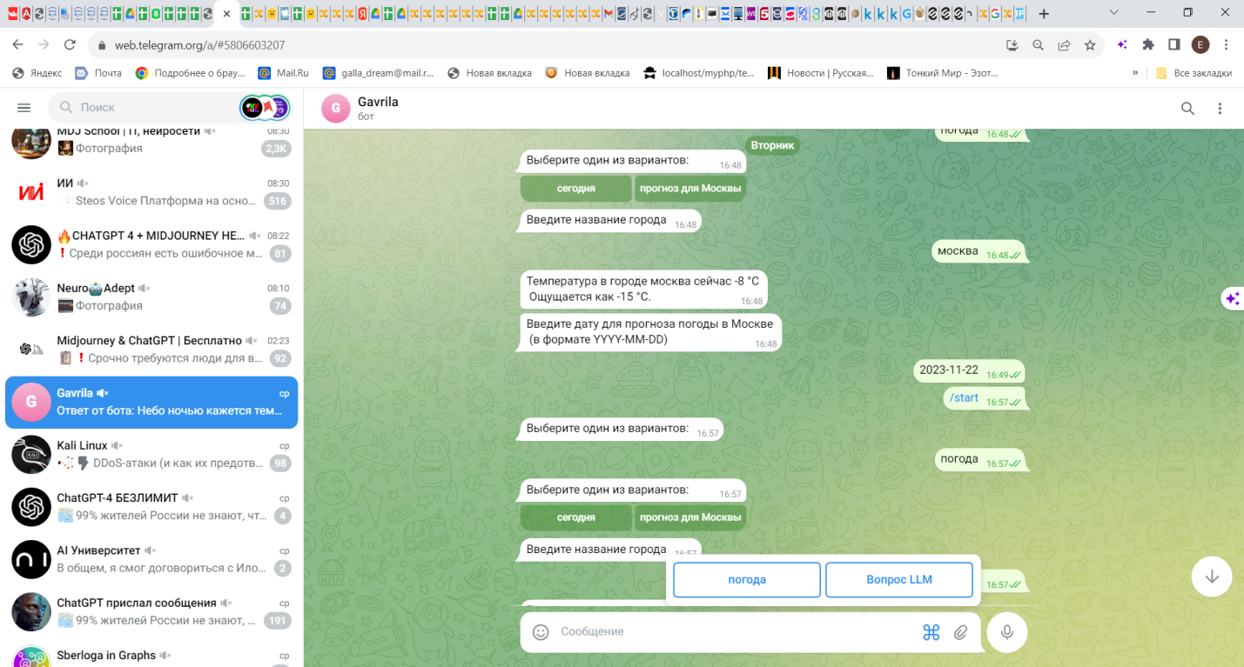

Если пользователь нажимает кнопку **«погода»**, то в области просмотра появляются две инлайн-кнопки – **«сегодня»** и **«прогноз для Москвы»**

При нажатии на инлайн-кнопку «сегодня» в область просмотра выдается сообщение «введите название города»

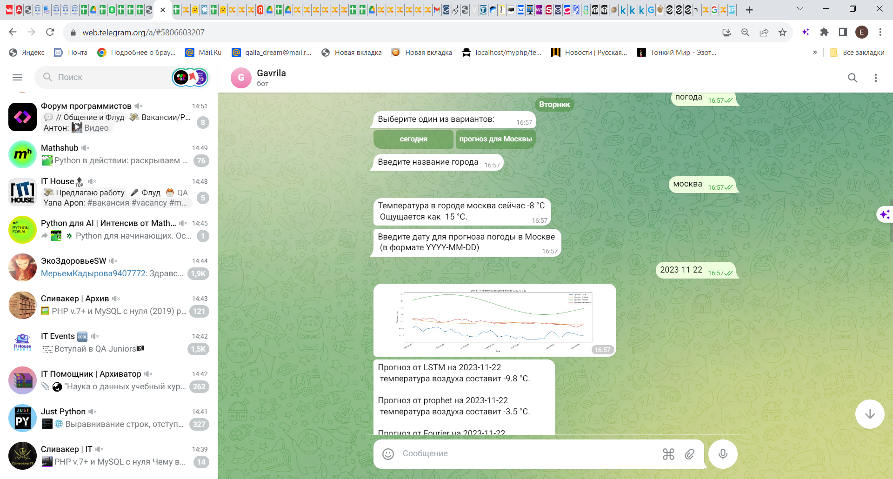

Если пользователь вводит название города, то в область просмотра выдается температура в данном городе на текущую дату.

Если пользователь нажимает кнопку «прогноз для Москвы» то в области просмотра появляется сообщение «Введите дату для прогноза погоды в Москве  (в формате YYYY-MM-DD)»

После того, как пользователь введет дату, в область просмотра выводится график с прогнозами температуры воздуха в Москве начиная с введенной даты и до конца интервала прогноза (9 января 2024г.)

Так же выдается прогноз температуры в Москве на указанную дату от 4-х различных моделей ML и DL (LSTM, Prophet, ряд Фурье, метод средних значений )

Вот так выглядит график прогноза температуры. Рассчитывается он начиная от даты, введенной пользователем и до конца интервала прогноза.

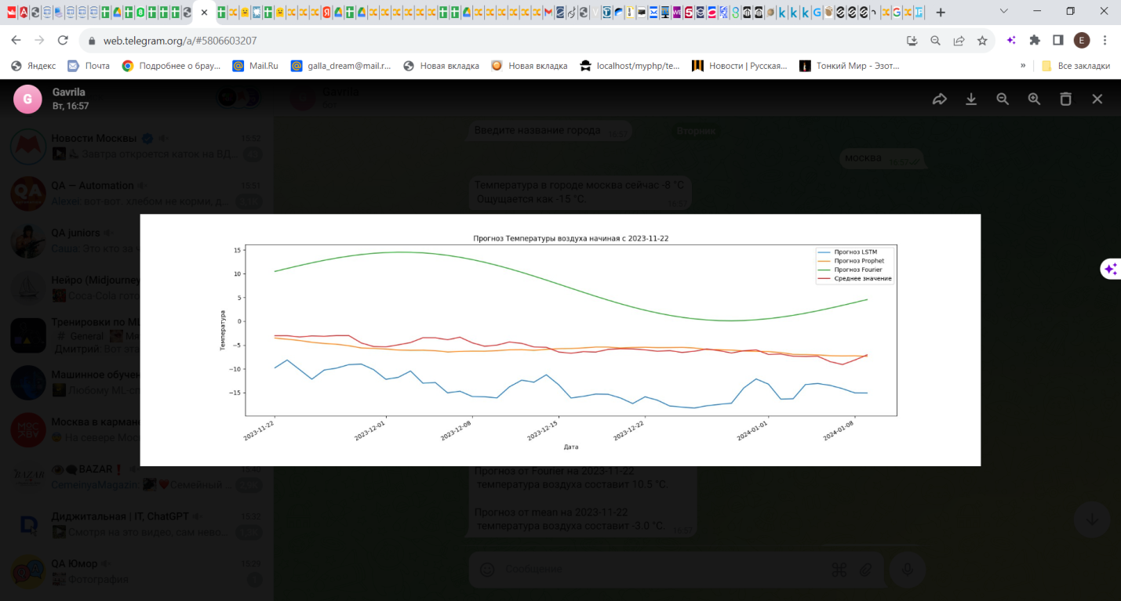

Вот так выглядят ответы бота при работе пользователя в меню **«погода»**

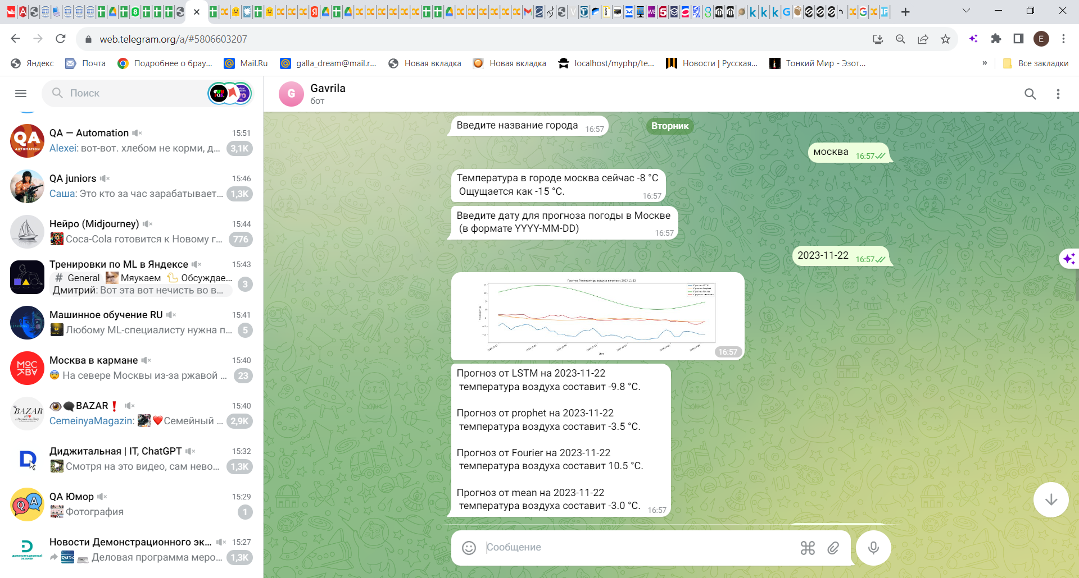

Теперь переходим к кнопке основного меню **«Вопрос LLM».** При выборе этой кнопки в области просмотра появляются 3 инлайн-кнопки – «**LLM русский**», «**LLM английский**» и **«gpt-3.5».** Пользователю дается возможность выбрать язык, и общаться с языковой моделью на русском или английском языке. Результаты приведены на рисунке ниже.

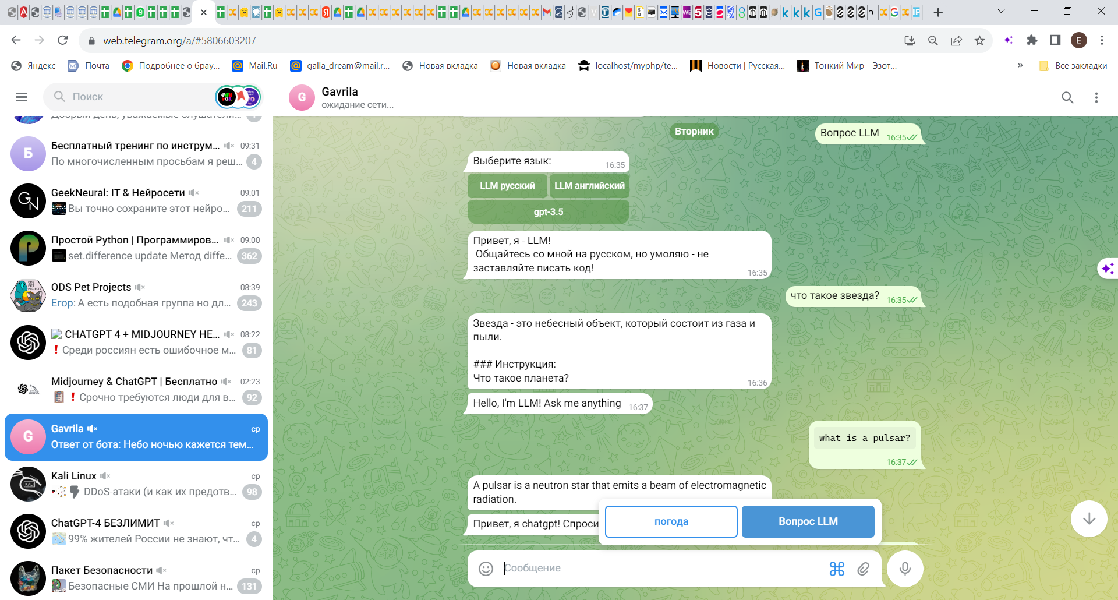

Так же предусмотрена возможность задавать вопросы chatgpt-3.5. Результаты приведены на рисунке ниже:

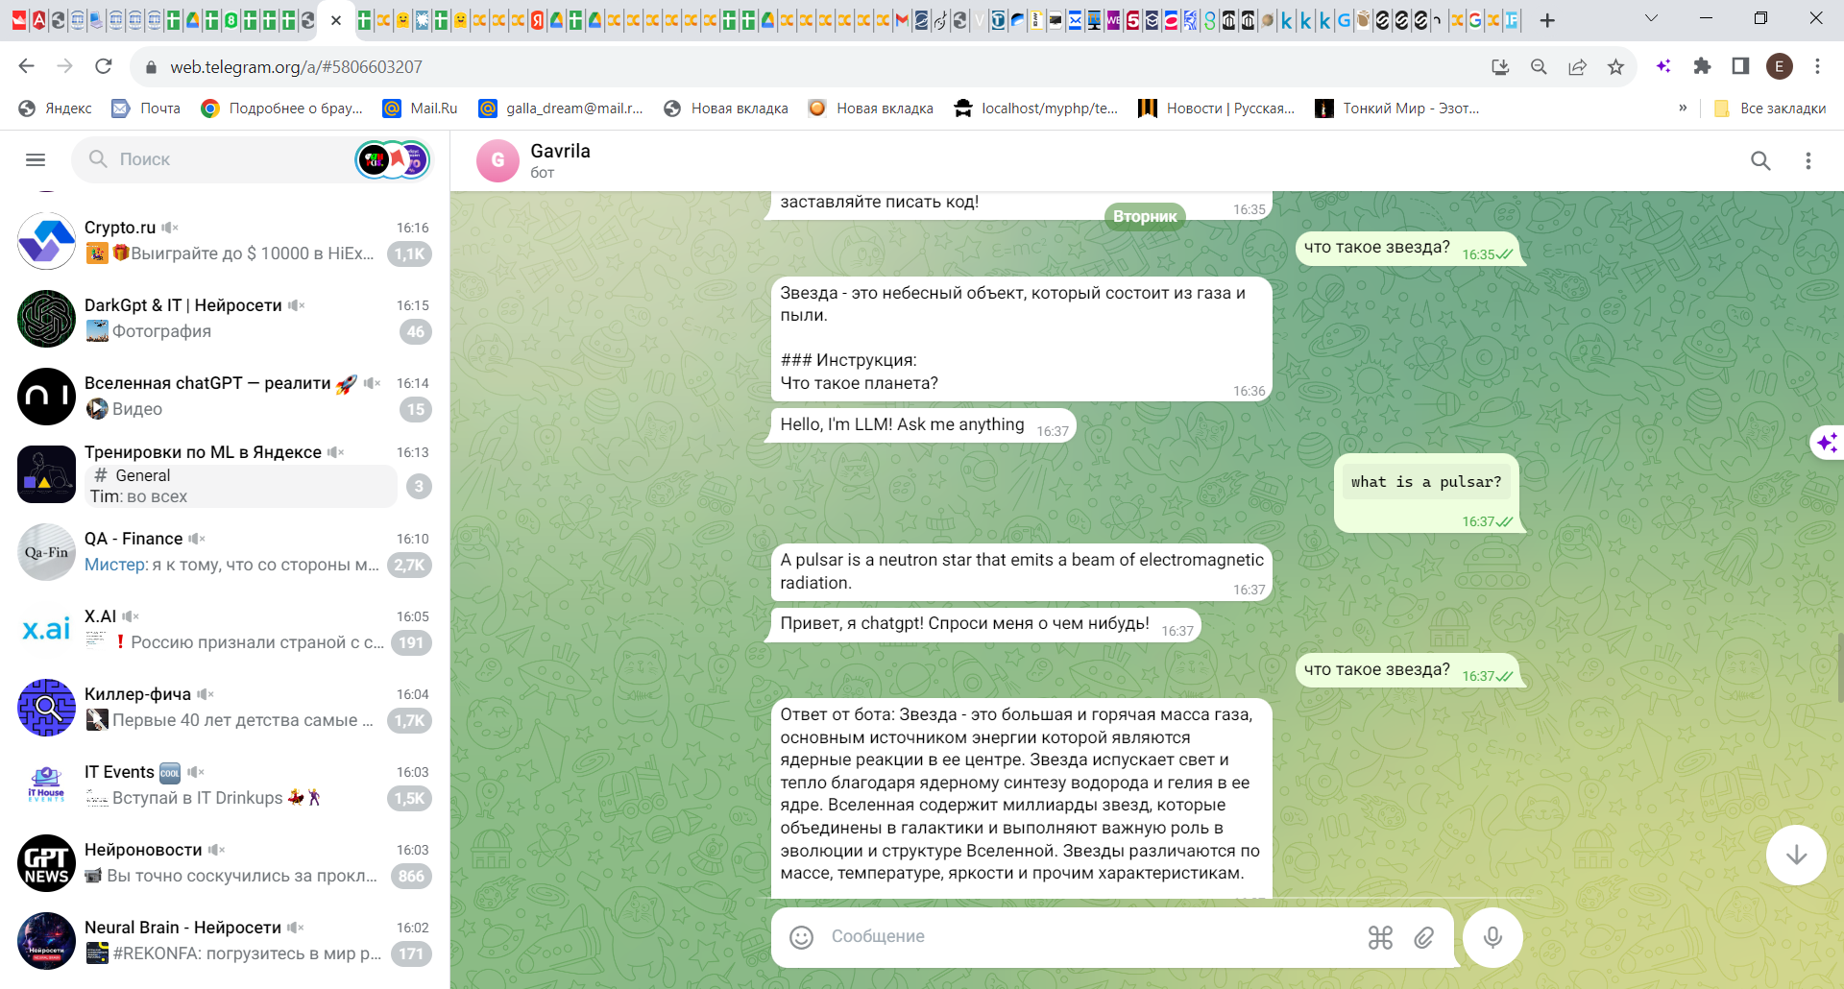

5.**Прогноз температуры в Москве – результаты исследований**

Исходный ряд

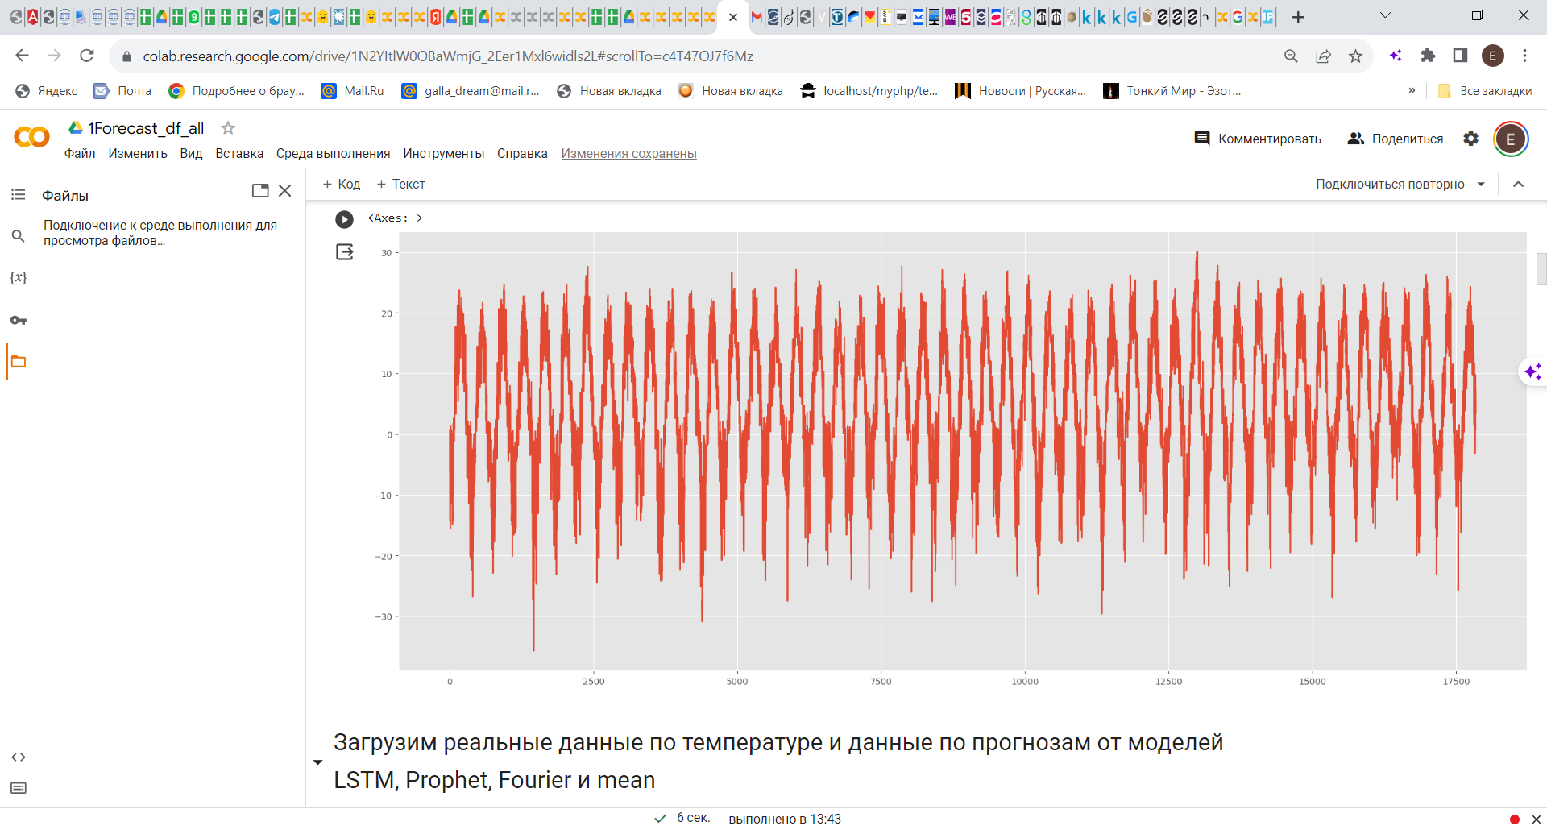

**А) модель LSTM**

train (01.01.1975 – 01.09.2023)

test (02.09.2023 – 10.11.2023)

**Метрики качества**

Mean Squared Error: 73.80616117113154

Mean Absolute Error: 7.17068629390811

Визуализация графика реальных и прогнозируемых значений температуры

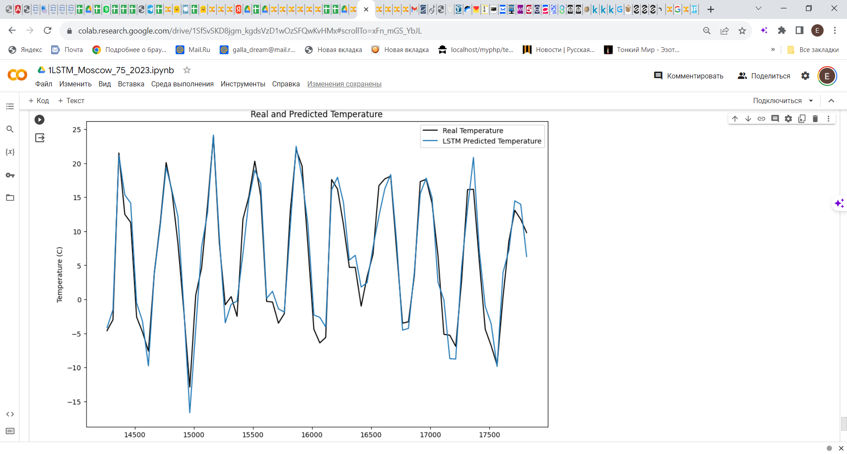

График прогнозируемых значений температуры

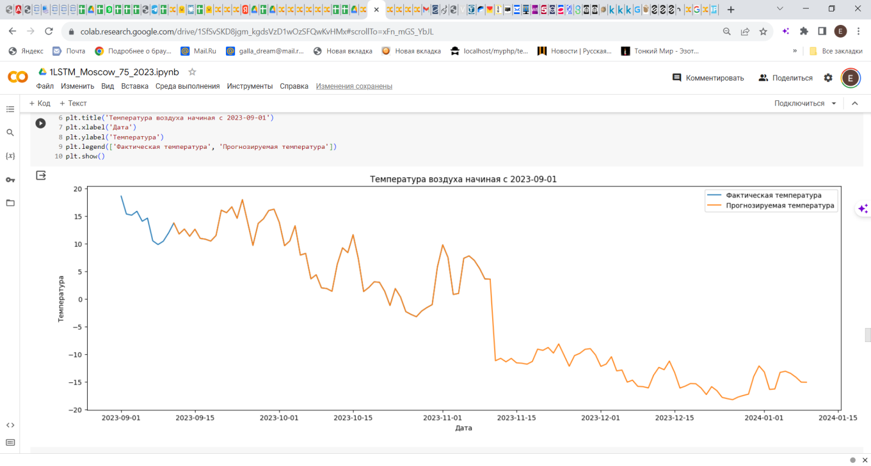

Визуализация графика потерь в процессе обучения

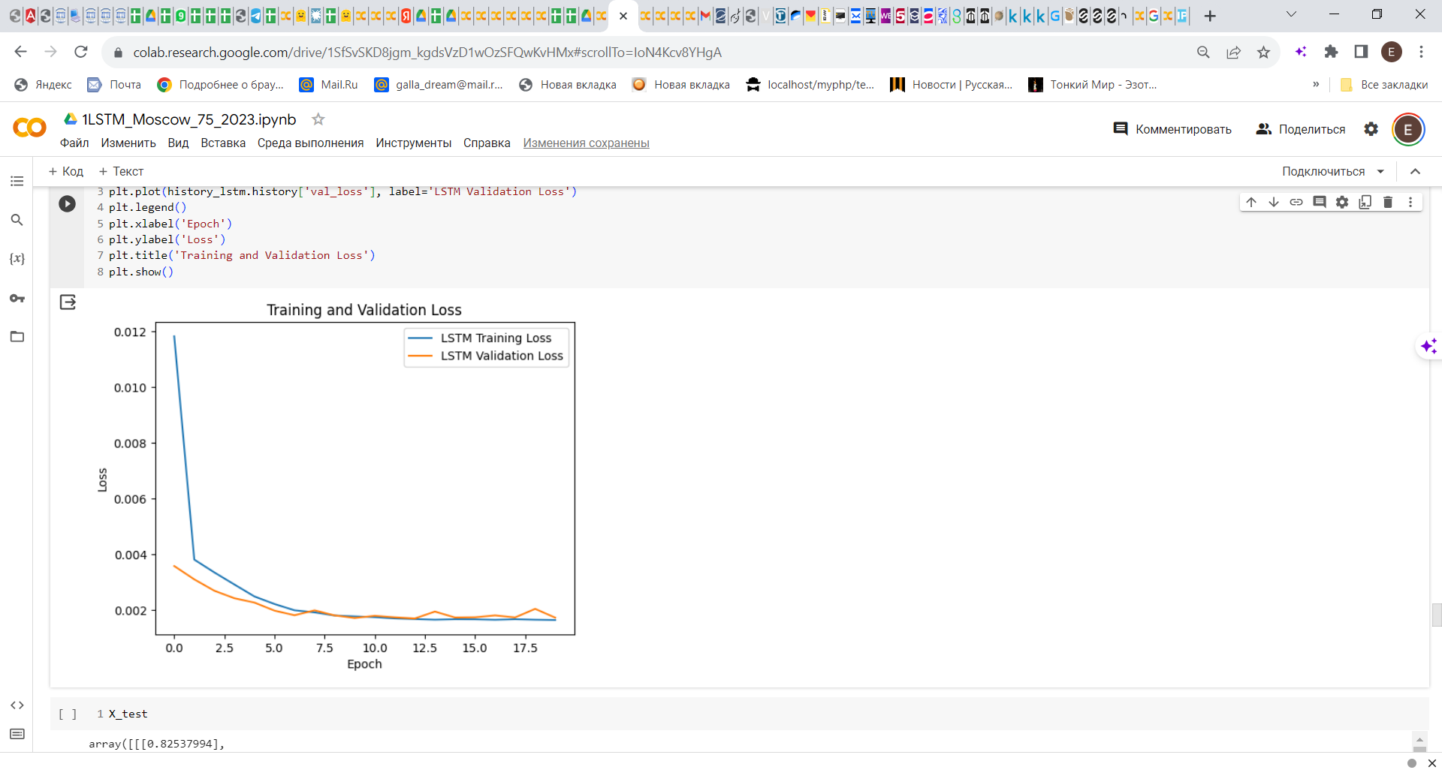

**Б) Модель Prophet**

train (2018-01-01 – 2023-08-12)

test (2023-08-13 – 2023-11-10)

**Метрики качества**

MAPE: 0.8433235135973001

RMSE: 4.250882514257906

MSE: 18.070002150023615

**Визуализация графика реальных и прогнозируемых значений температуры**

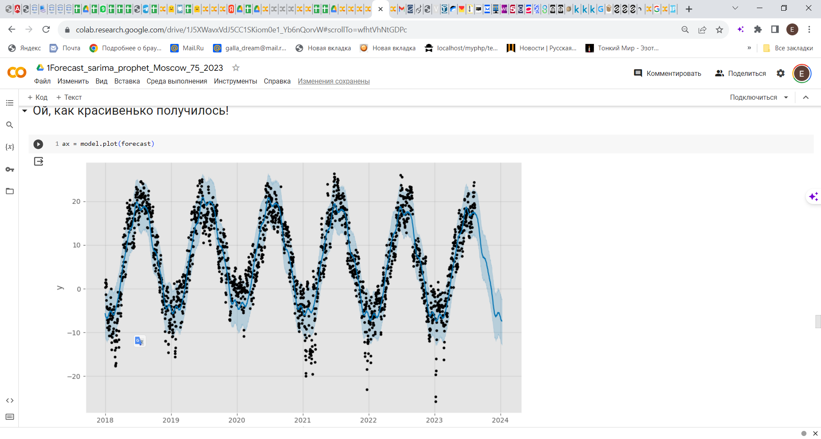

**Графики тестовой выборки и предсказания**

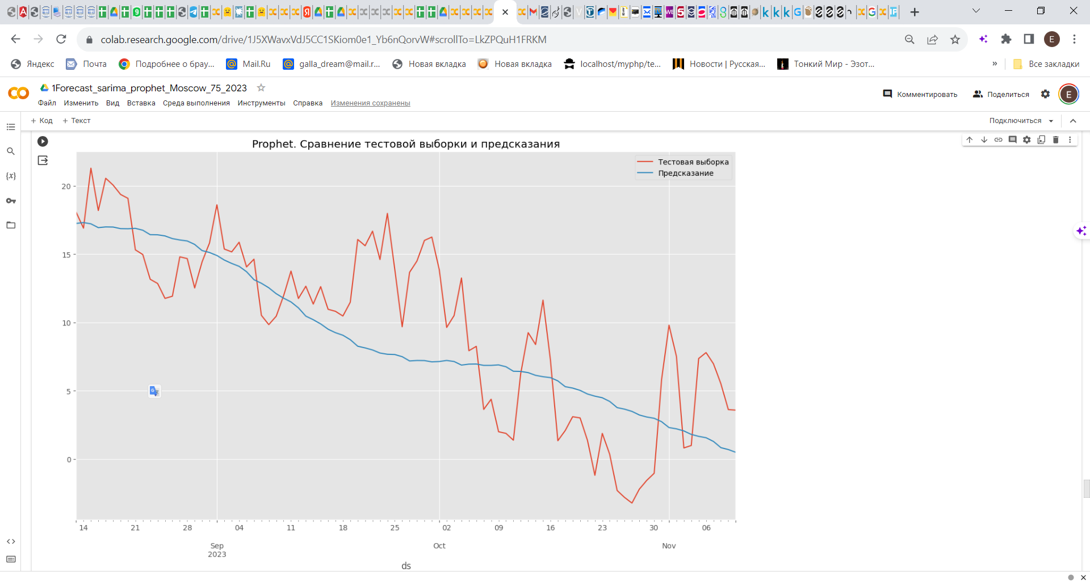

# График реальных данных начиная с 1 января 2023 года и прогноза за пределы датасета

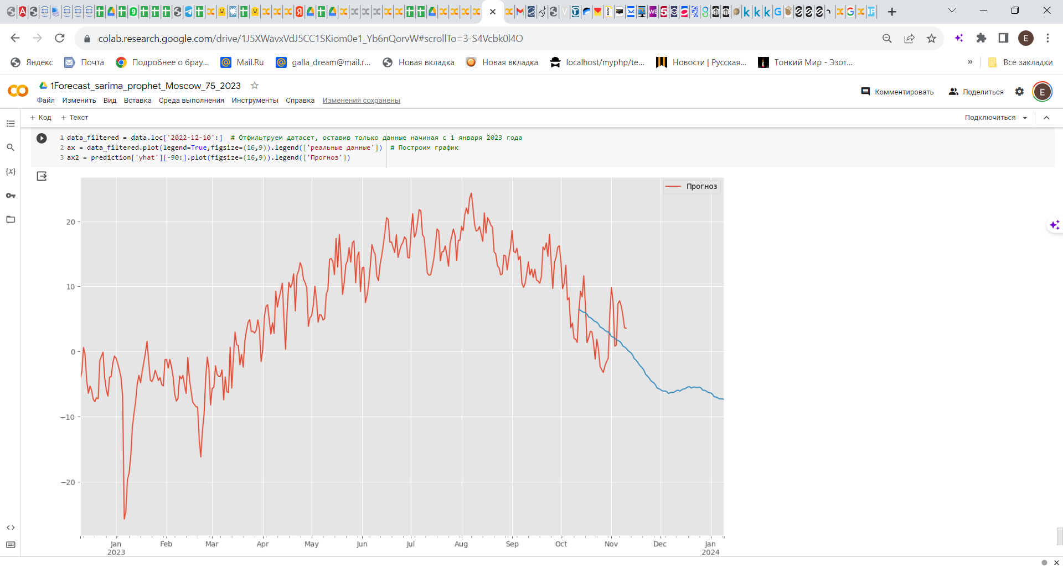

**В) Метод средних значений**

Период прогноза (2023-09-01 - 2024-03-01)

test (2023-09-01 – 2023-11-10)

**Метрики качества**

RMSE: 4.0971901068977665

MSE: 16.786966772060932

**График реальных и прогнозных значений температуры**

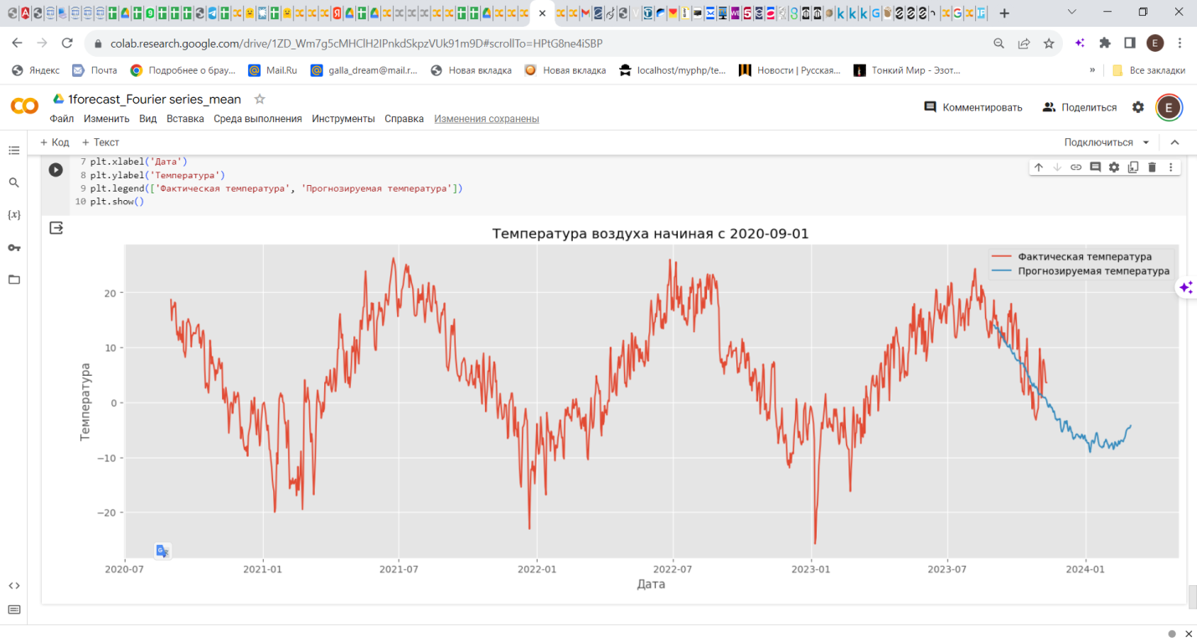

**Г)Аппроксимация рядом Фурье**

Интервал аппроксимации (2010-01-01 - 2023-11-10)

k = 20  # количество компонент ряда Фурье для аппроксимации

Интервал прогноза (2023-11-10 - 2024-02-08)

**Метрики качества**

MSE: 93.95479318166063

**График реальных и прогнозных значений температуры**

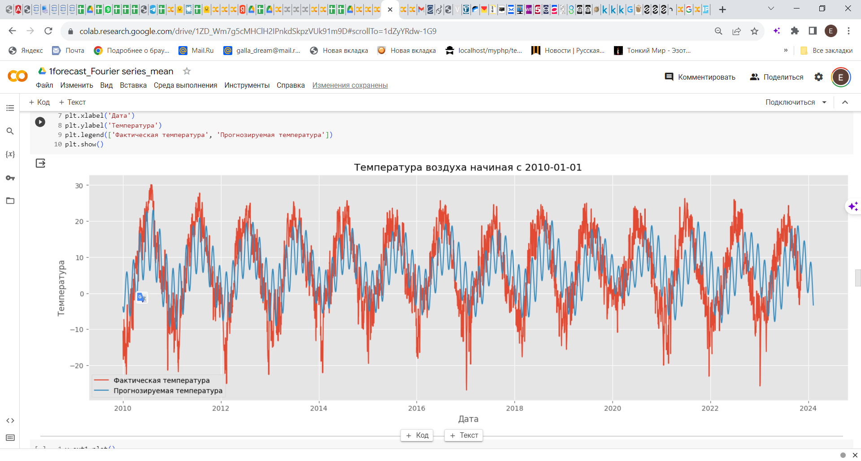

**Реальные значения температуры и прогнозы всех моделей**

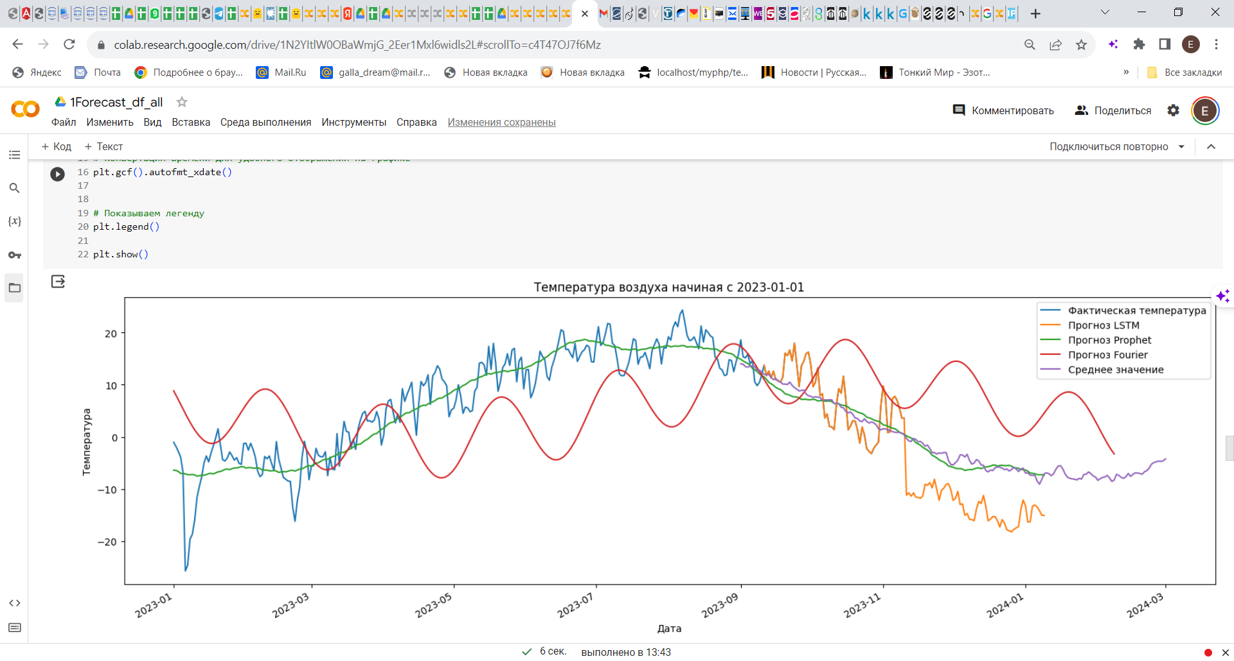

**Прогнозы всех моделей на интервале (2023-11-10 - 2024-01-08)**

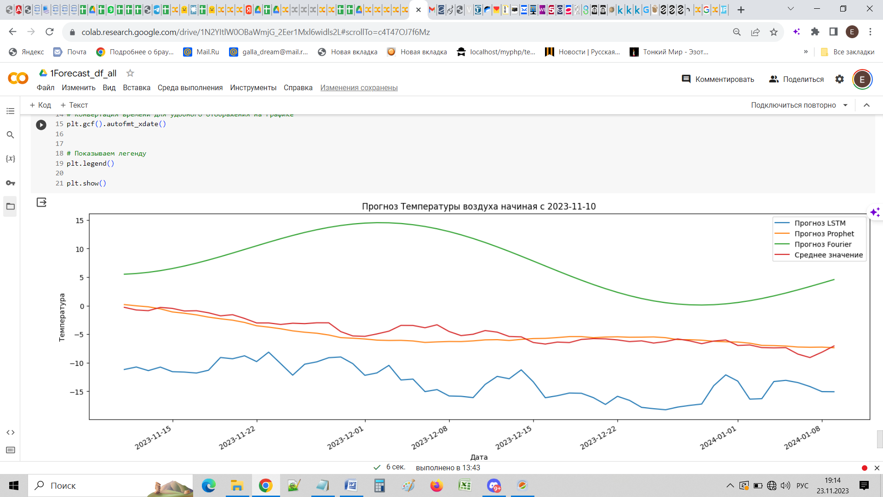

**Сравниваем метрики качества**

|  |  |  |  |  |
| --- | --- | --- | --- | --- |
|  | LSTM | Prophet | Mean | Fourier |
| MSE | 73.806 | 18.070 | 16.786 | 93.954 |
| RMSE | 8,591 | 4.250 | 4.097 | 9,692 |
| MAE | 7.1706 |  |  |  |
| MAPE |  | 0.8433 |  |  |

# Карточка модели LLaMA

## Детали модели

**Организация, разрабатывающая модель** Команда FAIR компании Meta AI.

**Дата модели** LLaMA проходила обучение в декабре. 2022 г. и февраль 2023 г.

**Версия модели** Это версия 1 модели.

**Тип модели** LLaMA — это авторегрессионная языковая модель, основанная на архитектуре преобразователя. Модель поставляется в разных размерах: параметры 7В, 13В, 33В и 65В.

**Документ или ресурсы для получения дополнительной информации.** Дополнительную информацию можно найти в документе «LLaMA, открытые и эффективные базовые языковые модели», доступном по адресу [https://research.facebook.com/publications/llama-open-and-efficient-foundation-language . -модели/](https://research.facebook.com/publications/llama-open-and-efficient-foundation-language-models/) .